课 程 设 计 报 告

课程设计名称：移动平台应用开发

课程设计题目： 简单计算器

院（系）：计算机与信息工程学院
专 业：软件工程
班 级：13级软件工程
学 号：20131105804
姓 名：斯琴
指导教师：朝力萌
完成日期:2016年6月26日

第1章 概要设计

1.1题目的内容与要求
内容：
在OSX环境下实现计算器的功能，可以完成基本的加减乘除四则运算等基本算法，也可以在此基础上实现开方、百分号、括号运算。

1.2总体结构
计算器

计算器界面

算法符号
数字符号
输入界面

第2章 详细设计
2.1主模块：
2.1.1计算器界面
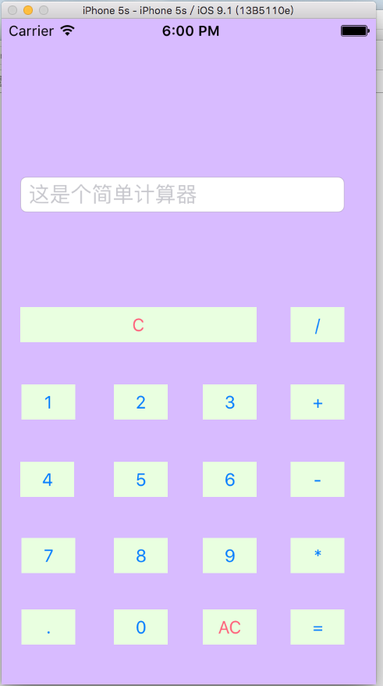
2.1.2计算器代码
import UIKit
class ViewController: UIViewController {
var Calculator = calculation()
var Displaycache = ""
var cache = 0.0 //缓存
var cache2:Double?
@IBOutlet weak var screen: UITextField!
@IBAction func number9(sender: AnyObject) {
click("9")
}
@IBAction func number8(sender: AnyObject) {
click("8")
}
@IBAction func number7(sender: AnyObject) {
click("7")
}
@IBAction func number6(sender: AnyObject) {
click("6")
}
@IBAction func number5(sender: AnyObject) {
click("5")
}
@IBAction func number4(sender: AnyObject) {
click("4")
}
@IBAction func number3(sender: AnyObject) {
click("3")
}
@IBAction func number2(sender: AnyObject) {
click("2")
}
@IBAction func number1(sender: AnyObject) {
click("1")
}
@IBAction func number0(sender: AnyObject) {
if screen.text == "0"
{
screen.text = screen.text! + ""
}
else {
click("0")
}
}
@IBAction func point(sender: AnyObject) {
click(".")
}
//加号
@IBAction func plussign(sender: AnyObject) {
if Calculator.Readthecurrentalgorithm() != .addition {
evaluation()
Calculator.Setcurrentalgorithm(.addition)
return
}
Calculator.Setcurrentalgorithm(.addition)
evaluation()
}
//减号
@IBAction func minussign(sender: AnyObject) {
if Calculator.Readthecurrentalgorithm() != .subtraction {
evaluation()
Calculator.Setcurrentalgorithm(.subtraction)
return
}
Calculator.Setcurrentalgorithm(.subtraction)
evaluation()
}
//乘号
@IBAction func multiplicationsign(sender: AnyObject) {
if Calculator.Readthecurrentalgorithm() != .multiplication {
evaluation()
Calculator.Setcurrentalgorithm(.multiplication)
return
}
Calculator.Setcurrentalgorithm(.multiplication)
evaluation()
}
//除号
@IBAction func divisionsign(sender: AnyObject) {
if Calculator.Readthecurrentalgorithm() != .division {
evaluation()
Calculator.Setcurrentalgorithm(.division)
return
}
Calculator.Setcurrentalgorithm(.division)
evaluation()
}
//重置当前
@IBAction func Resetcurrent(sender: AnyObject) {
Pointcount = 0
Displaycache = ""
screen.text = ""
}
//等号
@IBAction func equalsign(sender: AnyObject) {
evaluation()
}
// 重置所有
@IBAction func Resetall(sender: AnyObject) {
Pointcount = 0 //同理，清空重置什么的，都要加上这个
Displaycache = ""
cache = 0.0
cache2 = nil
Calculator.Setcurrentalgorithm(.Nochoice)
screen.text = ""
}
//点计数
var Pointcount = 0;
func click(number:String) {
if number == "." {
Pointcount++
}
if number == "." && Pointcount > 1 {
return
}
Displaycache += number
screen.text = Displaycache
}
func evaluation() {
Pointcount = 0
if !Displaycache.isEmpty {
let temporary = Displaycache as NSString//显示缓存
cache = temporary.doubleValue
Displaycache = ""
}
//临时变量
let temporary = cache
var result = ""
if let Lastnumber = cache2 {
result = Calculator.Resultseeking(Operationnumber: Lastnumber, Operandoperand: temporary)
screen.text = result
let temporary2 = result as NSString
cache2 = temporary2.doubleValue
} else {
cache2 = cache
cache = 0.0
}
}
}
第3章 调试分析
对程序进行调试分析:
输入一部分简单运算的题，比如3+2、3*2等简单算式。
运行后输出结果如下所示：
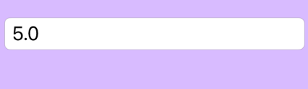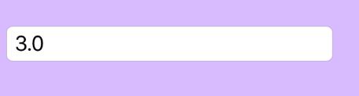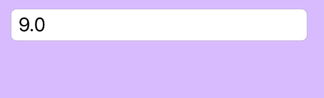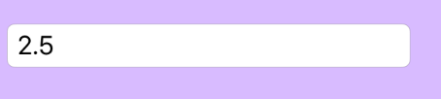

第4章 使用说明与执行结果
二．课程设计小结
在实验中发现——分析——总结的问题有：
虽然实现了基本功能，但是仍然有功能没有实现
- 不能对数字进行正负数变化
- 无法进行多重括号进行开根号的计算计算
- 没有实现百分号等运算

